
Ek-3: Staj Değerlendirme Formu

AKSARAY ÜNİVERSİTESİ

GÜZELYURT MESLEK YÜKSEKOKULU

(Öğrencinin staj yaptığı kurum tarafından staj sonunda doldurulacaktır.)

ÖĞRENCİNİN
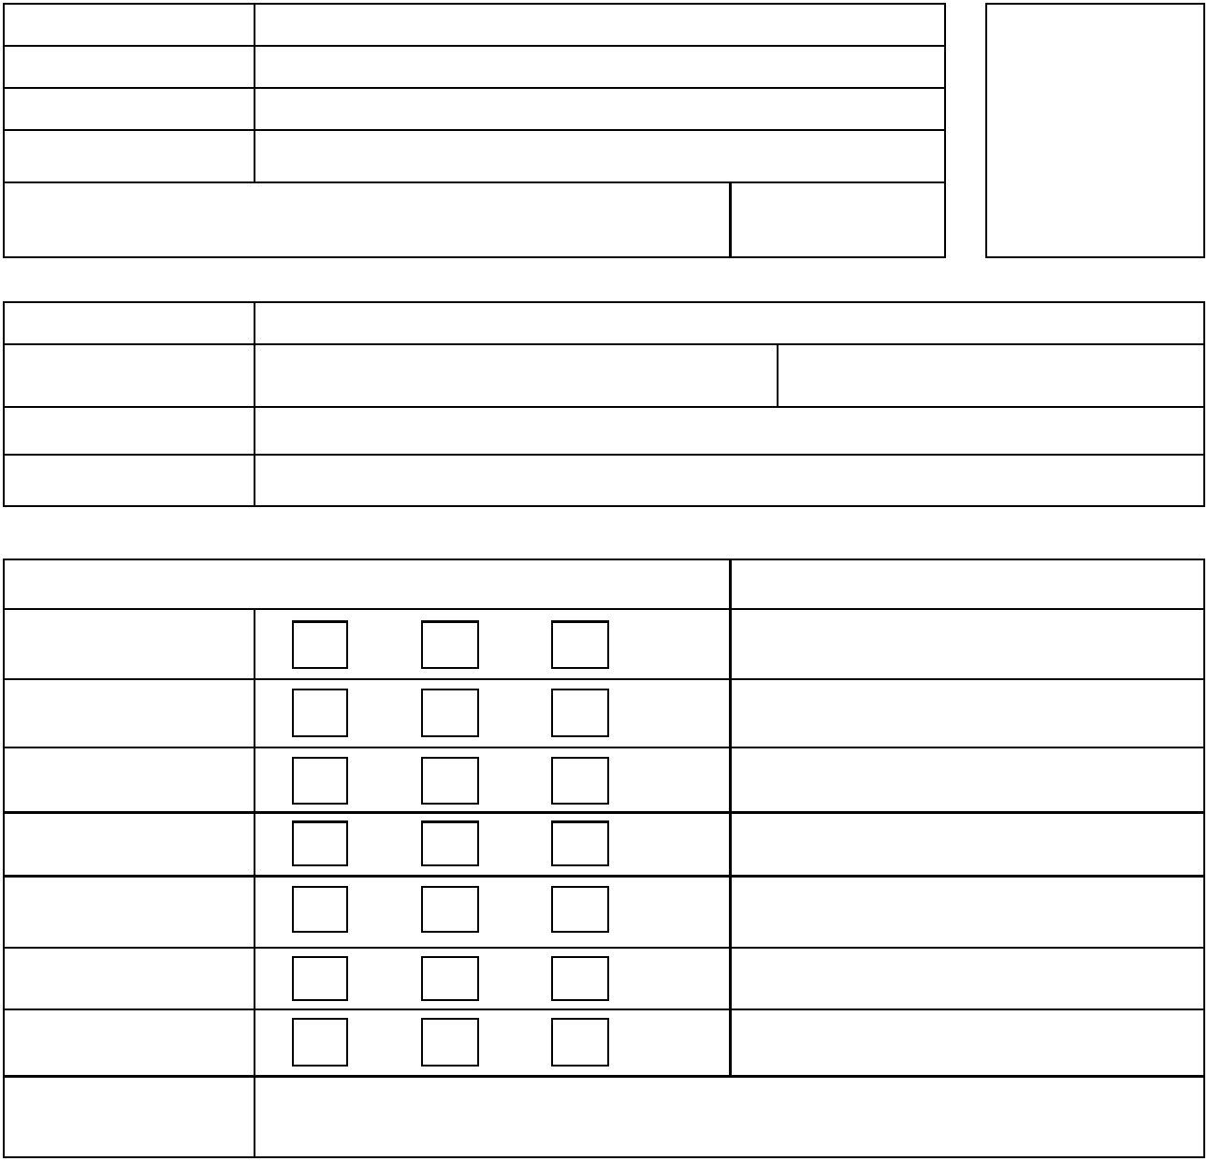

ADI SOYADI | :
SINIFI | :
NUMARASI | : |  |  |  | FOTOĞRAF
BÖLÜM VE PROGRAMI | :
ADRES VE TELEFONU | : |  |  |  | Tel:
STAJ YAPILAN KURUMUN
ADI | :
ADRES VE TELEFONU | : |  |  |  | Tel:
Stajın Başladığı Tarih | : | ………/………/202…...
Stajın Bittiği Tarih | : | ………/………/202…...
ÖĞRENCİ HAKKINDA GÖRÜŞLER (İşyeri sorumlusu tarafından doldurulacaktır.)
 |  |  | DEĞERLENDİRME |  | DÜŞÜNCELER
Devam durumu |  | İyi | Orta |  | Yetersiz
İşyeri kurallarına uyumu |  | İyi | Orta |  | Yetersiz
Birlikte çalıştığı kişilere |  | İyi | Orta |  | Yetersiz
karşı davranışı |  | İyi
Mesleki becerisi |  | İyi | Orta |  | Yetersiz
Öğrenme isteği |  | İyi | Orta |  | Yetersiz
Kendini ifade edebilme |  | İyi | Orta |  | Yetersiz
yeteneği |  | İyi
Kişisel özelliklerinin bu |  | İyi | Orta |  | Yetersiz
mesleğe uygunluğu
Diğer düşünceler
Yetkili İmzalar
Adı Soyadı İmza |  |  |  | ……../……../202…

NOT: Staj sonunda bir nüshası (Resimli olan) GİZLİ kaydıyla okul müdürlüğüne gönderilecektir.

